提案办理任务分解

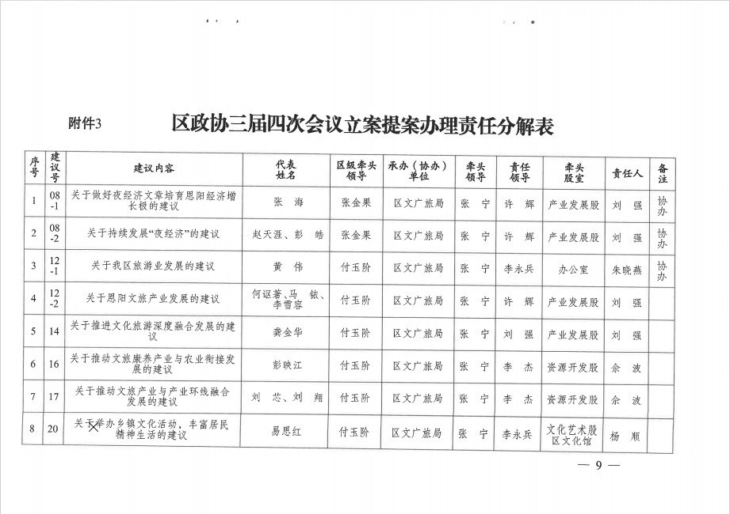
区政协三届四次会议第16号建议《关于推动文旅康养产业与农业衔接发展的建议》
责任领导：区文广体旅局党组成员、副局长李杰，联系电话：151 8275 5678
责任单位：巴中市恩阳区文化广播电视体育和旅游局
责 任 人：佘波，联系电话：180 9044 8898

